Plannification d'un projet
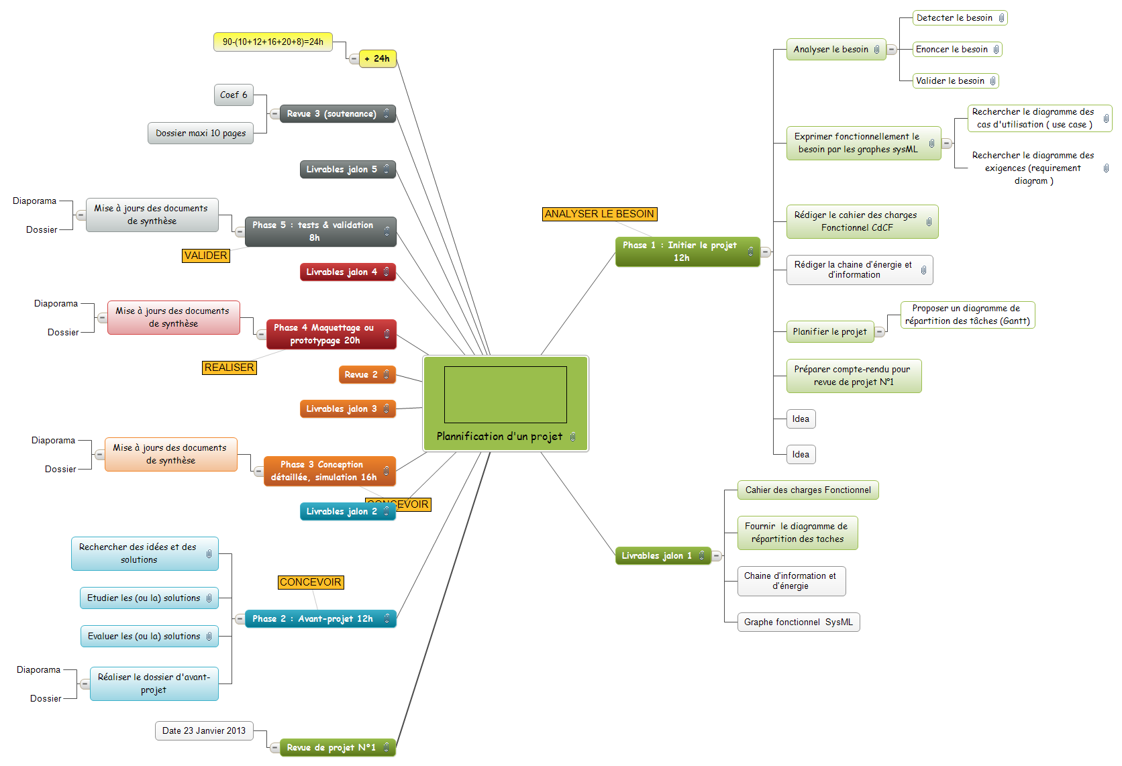

calendrier

Phase 1 : Initier le projet 12h
ANALYSER LE BESOIN

Analyser le besoin

Detecter le besoin

Enoncer le besoin

Valider le besoin

Exprimer fonctionnellement le besoin par les graphes sysML

Rechercher le diagramme des cas d'utilisation ( use case )

Rechercher le diagramme des exigences (requirement diagram )

Rédiger le cahier des charges Fonctionnel CdCF

Rédiger la chaine d'énergie et d'information

Planifier le projet

Proposer un diagramme de répartition des tâches (Gantt)

Préparer compte-rendu pour revue de projet N°1

Idea

Idea

Livrables jalon 1

Cahier des charges Fonctionnel

Fournir le diagramme de répartition des taches

Chaine d'information et d'énergie

Graphe fonctionnel SysML

Revue de projet N°1

Date 23 Janvier 2013

Phase 2 : Avant-projet 12h
CONCEVOIR

Rechercher des idées et des solutions

Etudier les (ou la) solutions

Evaluer les (ou la) solutions

Réaliser le dossier d'avant-projet

Diaporama

Dossier

Livrables jalon 2

Phase 3 Conception détaillée, simulation 16h
CONCEVOIR

Mise à jours des documents de synthèse

Diaporama

Dossier

Livrables jalon 3

Revue 2

Phase 4 Maquettage ou prototypage 20h
REALISER

Mise à jours des documents de synthèse

Diaporama

Dossier

Livrables jalon 4

Phase 5 : tests & validation 8h
VALIDER

Mise à jours des documents de synthèse

Diaporama

Dossier

Livrables jalon 5

Revue 3 (soutenance)

Coef 6

Dossier maxi 10 pages

+ 24h

90-(10+12+16+20+8)=24h

